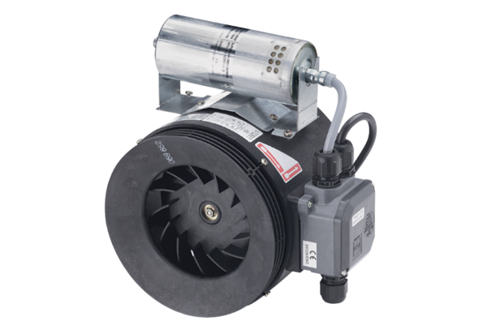Полуцентробежный трубный вентилятор ERM 22 Ex e/60 HzКомплект поставки: 1 штукАссортимент: C
Номер артикула: 0080.0374Изготовитель: MAICO

